Nastavni predmet: | MULTIMEDIJA
Vježba: 2017-18/8 | Korištenje efekata za obradu zvuka u alatu Audacity
Cilj vježbe: | Naučiti obrađivati snimljeni audio zapis i miješati više audio zapisa

UPUTE ZA VJEŽBU

U ovoj vježbi ćemo veću pozornost posvetiti izborniku Effects na alatnoj traci i nekim njegovim mogućnostima. U tom izborniku se nalaze sve naredbe koje obavljaju sve zahtjevnije zadaće za obradu audio zapisa.

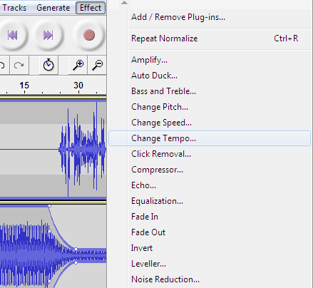

Amplify

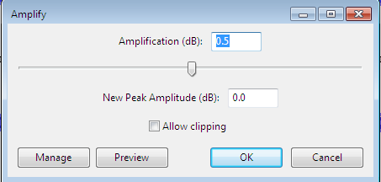

Kada odaberemo naredbu Amplify otvara se gore prikazani prozor. Pojačanje reguliramo klizačem ili upisivanjem broja pod Amplification (može biti i negativan, tada će audio zapis biti tiši). Ukoliko je pojačanje preveliko neće nam biti dopušteno odabrati OK osim ako ne označimo Allow clipping. Međutim, kod prevelikog pojačanja dolazi do gubitka dijelova audio zapisa koji su prethodno imali veliku amplitudu.

Compressor

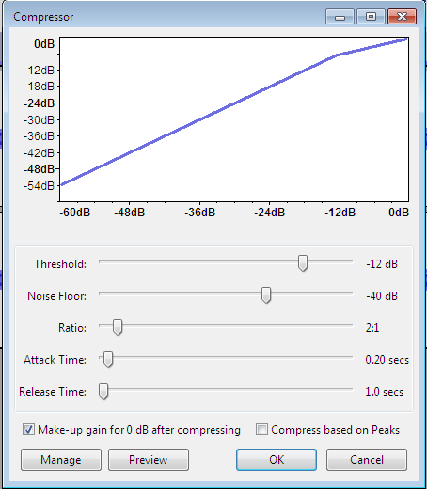

Naredbom Compressor „zgušnjavamo“ audio zapis kako ne bi bilo prevelikih odstupanja u amplitudi pojedinih dijelova. Preporuča se korištenje postavaka danih na slici. Ovu naredbu koristite prije poboljšavanja kvalitete audio zapisa (poboljšanje Bass-a i Treble-a)

Equalization

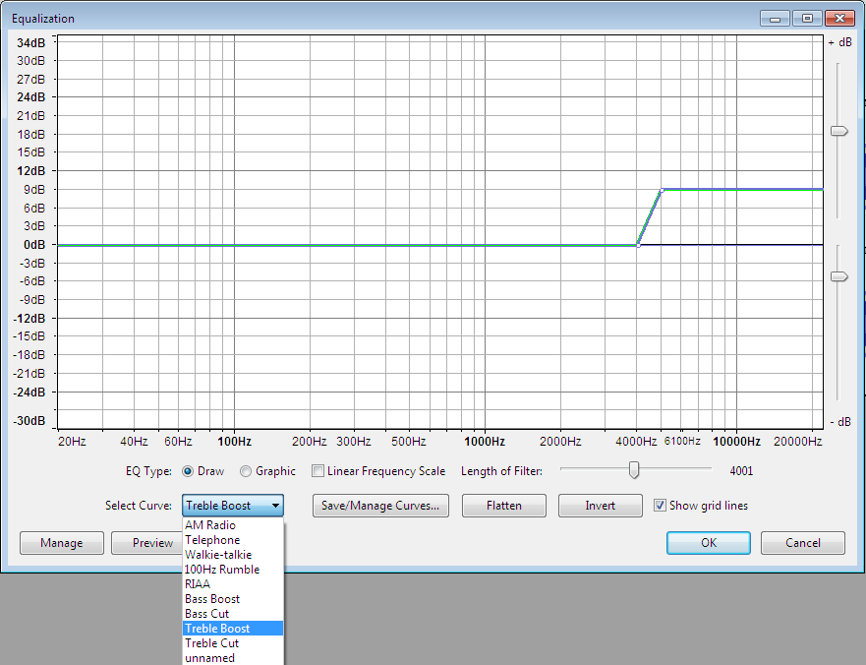

Ovu naredbu koristit ćemo za poboljšanje kvalitete audio zapisa. Na padajućem izborniku Select Curve u zadacima na kraju vježbe koriste se Treble Boost i Bass Boost.

Noise Reduction

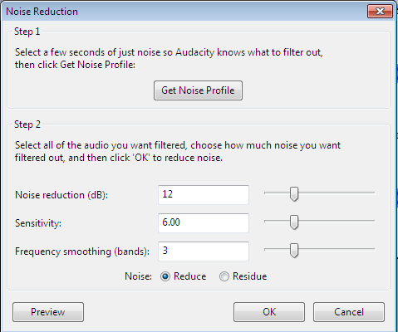

Jedna od važnijih naredbi. Uklanja šumove i nepotrebne smetnje iz okoline ili uzrokovane lošom kvalitetom snimke ili mikrofona kojim smo snimali audio zapis. Šumove uklanjamo na sljedeći način:
- označimo dio audio zapisa koji sadrži samo šum (ne smije sadržavati dio koji želite čuti).
- otvorimo prozor Noise Reduction i odaberemo naredbu Get Noise Profile
- označimo cijeli audio zapis te, ili odaberemo naredbu Repeat Normalize (na vrhu padajućeg izbornika Effects), ili ponovo odaberemo Normalize te odaberemo OK

Ukoliko i dalje ostane šumova na pojedinim mjestima, postupak se ponavlja nekoliko puta do željene kvalitete.

Normalize

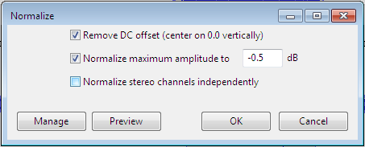

Naredba koja obavlja sličnu zadaću kao i Amplify. Pomoću Normalize pojačavamo amplitudu audio zapisa na što veću moguću vrijednost. Maksimalna amplituda određuje se brojem decibela upisanim (preporuča se -1.0 ili -0.5, no možete probati i više opcija). Ukoliko je upisani broj veći od 0 mogu se izgubiti dijelovi audio zapisa jako velikih amplituda. Savjetuje se korištenje ove naredbe nakon svakih nekoliko promjena na audio zapisu.

Limiter

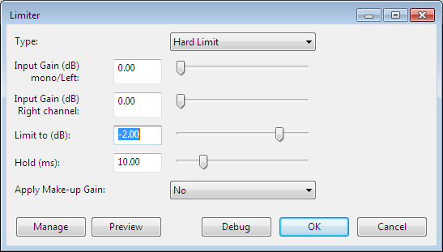

Ovom naredbom uklanjaju se vršni dijelovi audio zapisa kako bi audio zapis bio što jednoličniji i kvalitetniji (vriskovi, udarci…). Kao Type u primjerima se koristi isključivo Hard Limit, a koliko želite odrezati određujete brojem Limit to (dB) koji je isključivo negativan (preporuča se -4.00 za grubo rezanje, a -2.00,-1.50 za nešto manje, finije rezanje).

ZADATAK

Izrada audio najave (npr. za neki sportski događaj)

- Snimite vlastite audio zapise (najave za događaj koji ste izabrali), više verzija u komadu, a zatim izrežite najbolje dijelove te od njih napravite jedan audio zapis duljine od 30 do 60 sekundi.
- Očistite snimku od šumova i drugih smetnji.
- Pomoću naredbi opisanih u ovoj vježbi poboljšajte kvalitetu snimke kako biste dobili studijski zvuk.
- Odaberite neku glazbu koja će svirati u pozadini, dočaravati atmosferu koju želite, te služiti kao uvod i završetak. Glazbena pozadina može se čuti tijekom trajanja cijelog audio zapisa, ali neka bude stišana tijekom govornog dijela.

